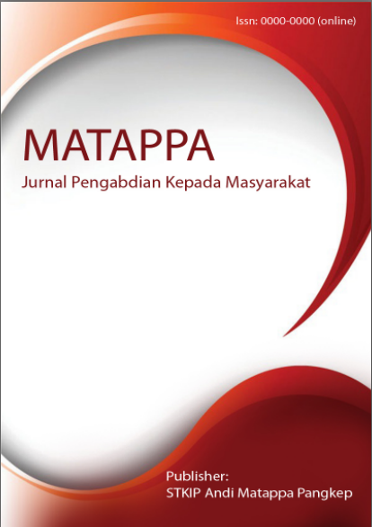
MATAPPA: Jurnal Pengabdian Kepada Masyarakat

Volume 1 | Nomor 1 | Maret |2018
e-ISSN: 0000-0000 dan p-ISSN: 0000-0000

This work is licensed under a Creative Commons Attribution
4.0 International License

PENERAPAN TEKNIK BIBLIOTHERAPY UNTUK MENINGKATKAN KEPUASAN HIDUP SISWA KORBAN BULLY VERBAL DI SEKOLAH

Durrotunnisa1, Azam Arifyadi², Munifah³
FKIP Universitas Tadulako, Palu
Email: ¹durrotunnisafkip@gmail.com,²mouneeff.psi@gmail.com, ³azamarifyadi@gmail.com

Keywords :  Kata Kunci; Kepuasan Hidup  Kata Kunci; bibliotherapy  Kata Kunci; bully  Corespondensi Author  Psikologi Pendidikan, Universitas Tadulako Palu  Alamat Penulis  Email: durrotunnisafkip@gmail.com  History Artikel  Received: tgl-bln-thn;  Reviewed: tgl-bln-thn  Revised: tgl-bln-thn  Accepted: tgl-bln-thn  Published: tgl-bln-thn | ABSTRAK  Tujuan kegiatan pengabdian adalah untuk meningkatkan kepuasan hidup yang rendah pada siswa korban bully. Kepuasan hidup diindikasikan melalui tingginya evaluasi perasaan negatif individu, dan evaluasi kognitifnya, termasuk evaluasi yang dilakukan oleh para siswa korban bully. Penerapan bibliotherapy dilakukan sebagai tindakan dalam meningkatkan kepuasan hidup mereka, sehingga diharapkan melalui evaluasi kognitif setelah dilakukan treatmen, mereka akan mengalami perubahan yang mengarah kepada evaluasi perasaan-perasaan positif terkait kehidupan dirinya dan lingkungannya. Metode yag digunakan adalah PTBK yang sudah dilakukan dengan asesmen awal sebagai bagian dari pra Tindakan dalam sesi terapi. Rangkaian pelaksanaan kegiatannya adalah pendahuluan, dilanjutkan kegiatan inti dimana siswa diarahkan untuk membaca cerita pendek yang diambil dari kumpulan novel tema bully selama 3 sesi pertemuan, kemudian dilakukan refleksi dan evaluasi. Hasilnya menunjukkan adanya perbedaan rerata skor sebelum diberikan Tindakan dan setelahnya. Analisis deskriptif yang dilakukan menunjukkan adanya perbedaan nilai pre test (M= 9.0, SD= 2.64) dengan nilai post-test (M= 16.6, SD= 1.14). Hasil uji beda menunjukkan terdapat perbedaan yang signifikan antara nilai pre-test dan post-test dari peserta pelatihan bibliotherapy (p < 0.05) sebesar 7,6. Disimpulkan siswa mengalami peningkatan kemampuan melakukan evaluasi kognitif dan mereduksi perasaan negatif yang dimilikinya.  ABSTRACT  The purpose of service activities is to increase low life satisfaction in bullied students. Life satisfaction is indicated by the high evaluation of the individual's negative feelings, and cognitive evaluations, including evaluations made by students who are bullied victims. The application of bibliotherapy is carried out as an action in increasing their life satisfaction, so it is hoped that through cognitive evaluation after treatment, they will experience changes that lead to the evaluation of positive feelings related to their lives and their environment. The method used is PTBK which has been carried out with an initial assessment as part of the pre-action in the therapy session. The series of activities carried out is an introduction, followed by core activities where students are directed to read short stories taken from a collection of novels on bullying themes for 3 meeting sessions, then reflection and evaluation are carried out. The results show that there is a difference in the mean scores before and after the action is given. The descriptive analysis conducted showed that there were differences in the pre-test scores (M= 9.0, SD= 2.64) and the post-test scores (M= 16.6, SD= 1.14). The results of the different test showed that there was a significant difference between the pre-test and post-test scores of the bibliotherapy training participants (p < 0.05) of 7.6. It was concluded that students experienced an increase in the ability to conduct cognitive evaluations and reduce the negative feelings they had.

PENDAHULUAN

Kepuasan hidup diartikan sebagai suatu evaluasi kognitif terhadap kehidupan seseorang secara menyeluruh maupun pada domain hidup spesifik lainnya (Dami et al., 2018). Evaluasi tersebut dikaitkan dengan evaluasi kognitif terhadap dirinya, dan lingkungannya, termasuk terkait emosi positif dan negatif yang mereka rasakan. Individu yang dominan emosi negatifnya disebabkan perilaku bully verbal yang mereka terima, harus dibantu supaya dapat meningkatkan kepuasan hidup mereka, salah satunya dengan teknik bibliotherapy.
Terkait bully, pemerintah Indonesia sudah membuat aturan melalui peraturan khusus, yaitu Peraturan Menteri Pendidikan dan Kebudayaan Republik Indonesia nomor 82 tahun 2015
tentang pencegahan dan penanggulangan tindak kekerasan di lingkungan satuan Pendidikan (Permendikbud No 82 tahun 2015, 2018), yang antara lain berisi pencegahan dan penanggulangan tindakan kekerasan (termasuk bully) pada satuan Pendidikan dilakukan oleh guru, tutor, konselor, instruktur dan yang setara melalui tindakan sistematik dan komprehensif. Hal ini dimaksudkan supaya suasana belajar aman dan nyaman, dan terbentuk pergaulan yang harmonis baik antar siswa dengan siswa, siswa dengan pendidik, maupun siswa dengan keluarga dan masyarakat.
Perilaku bullying itu sendiri dapat mencakup bullying verbal, kekerasan fisik, psikologis dan cyberbullying yang dapat diarahkan berulang kali terhadap korban tertentu. Pelecehan atau bullying verbal yaitu pelecehan dengan menggunakan ucapan berupa mengejek, menyebarkan gosip serta memberi julukan. Bullying verbal adalah perilaku negatif yang dilakukan secara sadar dan secara berulang-ulang dengan tujuan menyakiti korban secara fisik maupun psikologis sehingga menyebabkan korban merasa trauma dan tidak berdaya (Ela Zain Zakiyah , Sahadi Humaedi, 2017). Perilaku yang dinampakkan misalnya mengancam, mengejek, memanggil dengan mengganti nama korban yang sifatnya menghina, membuat komentar seksual yang tidak pantas dan segalah tindakan negatif verbal lainnya.
Dampak bully bagi korban, diantaranya menimbulkan kecemasan, kesepian, harga diri yang rendah, depresi, anti sosial, keluhan kesehatan fisik, melarikan diri dari rumah, menggunakan barang telarang, bunuh diri, dan perasaan tidak nyaman (Prasetyo, 2011; Kowalski et al., 2018). Kowalski (Kowalski et al., 2018) menyatakan bahwa bully perlu ditangani melalui intervensi khusus. Salah satu upaya yang dilakukan untuk meminimalisir adalah dengan melakukan treatmen bibliotherapy terhadap korban, dimana terapi ini bisa digunakan untuk meminimalkan kecemasan pada korban bully (Binti Sarmadan & Saffuan Abdullah, 2018).
Bibliotherapy adalah suatu teknik yang digunakan dengan menggunakan suatu literatur untuk menyelesaikan permasalahan pada diri individu melalui buku-buku bacaan. Menurut Erford (Dewi & Wiyono, 2019) teknik bibliotherapy merupakan salah satuh teknik treatment dengan pendekatan kognitif-behavior yang menggunakan buku sebagai bagian dari proses konseling. Bacaan yang dipilih berisi hal-hal yang berguna bagi kehidupan seseorang untuk dijadikan sebagai pedoman tingkah laku, bisa berupa cerita pendek, biografi, dongeng maupun cerita bergambar (Binti Sarmadan & Saffuan Abdullah, 2018). Hal utama yang mendasari teknik ini adalah konseli harus mampu mengidentifikasikan diri dengan salah satu tokoh yang mengalami masalah serupa dengan masalah konseli “belajar dari orang lain bagaimana mengatasi masalahnya” dan melepaskan emosi-emosinya, mencapai arah baru dalam kehidupan, dan mengesplor cara baru untuk berinteraksi. Jika hal ini diterapkan pada siswa korban bully verbal, maka diharapkan mereka akan mampu mereduksi ketidaknyamanan dan problem-problem yang dipicu oleh faktor eksternal.
Berdasarkan wawancara yang dilakukan pada salah satu guru, IG, di SMPN 27 pada bulan Maret 2021, diperoleh informasi bahwa beberapa siswa pernah menjadi korban bully verbal, yang terjadi di lingkungan rumah maupun sekolah. Indikasi yang dilaporkan teman korban antara lain ada siswa (AZ) yang mengolok2 korban dengan kata-kata ejekan “kurang gizi”, dan kutilang. Sementara pada siswa ID bully yang diterimanya antara lain karena dikatai miskin dan hitam, Imbasnya mereka menampakkan kemurungan dan kecemasan ketika sedang menjalani proses pembelajaran. Pihak sekolah memerlukan bantuan untuk menangani problem yang dihadapi oleh siswa, dan pada sekolah ini belum ada guru BK, sehingga pengabdi merasa bahwa pengabdian yang dilakukan akan bermanfaat bagi warga sekolah, utamanya adalah bagi siswa yang akan terbantu supaya pertumbuhannya psikososialnya menjadi lebih otptimal. Treatment ini diharapkan dapat dimanfaatkan dengan optimal oleh siswa sehingga mereka terbuka terhadap permasalahan yang dihadapinya dan mampu bangkit menjadi pribadi yang tidak minder.
Alasan digunakan teknik bibliotherapy adalah karena siswa cenderung kurang bisa mengungkapkan pendapat secara verbal. Hal ini nampak Ketika mereka ditanya oleh pengabdi, mereka agak sungkan menyampaikan secara lisan. Sehubungan dengan realitas yang dipaparkan di atas, maka dipandang perlu untuk untuk melakukan teknik bibliotherapy sebagai upaya untuk meningkatkan kepuasan hidup pada siswa korban bully verbal, sehingga mereka bisa mengoptimalkan pertumbuhan dan perkembangan psikologisnya. Hasil akhirnya diharapkan siswa mampu mengatasi problem psikis yang akan berimbas pada peningkatan prestasi belajarnya di sekolah, untuk saat ini dan amsa mendatang.

METODE

Asesmen Awal
Tim melakukan wawancara dengan kepala sekolah dan guru di SMPN 27 Sigi untuk menggali permasalahan siswa yang menjadi korban bully. Selanjutnya tim pengabdi melakukan identifikasi melalui sejumlah pertanyaan untuk memperoleh identifikasi awal kasus yang terjadi. Tim menyebarkan angket student well-being dan kepuasan hidup siswa sebelum dilakukan Tindakan. Hasilnya menunjukkan bahwa pad siswa yang diindikasikan sebagai korban bully, 5 siswa tersebut memiliki kriteria SWB dan kepuasan hidup rendah.

Penyusunan Proposal Pelatihan bibliotherapy
Penyusunan proposal pelatihan dilakukan dengan melakukan kajian literatur secara kritis. Tujuan dari reviu literatur ini adalah untuk mendapat gambaran mengenai metode-metode apa yang dapat dilakukan untuk meningkatkan kepuasan hidup siswa. Tim memutuskan untuk mendesain sendiri konsep dan teknis pelatihan agar pelatihan sesuai dengan kondisi siswa. Tim kemudian melakukan telaah Pustaka terkait Teknik yang bisa digunakan untuk mengoptimalkan pertumbuhan siswa korban bully dengan kendala komunikasi verbal, dan pada akhirnya teknik bibliotheraphy dipandang tepat untuk dilatihkan kepada siswa-siswi tersebut.
Langkah awal setelah adanya identifikasi adalah dengan memberikan motivasi dan mengerucutkan perhatian mereka melalui “ice breaking “gajah dan semut”, kemudian membangun dinamika kelompok pada siswa supaya satu dengan yang lain bisa mengungkapkan identitas dirinya dan perasaannya. Selanjutnya tim pengabdi membuat kesepakatan kepada siswa tentang langkah -langkah yang akan dijalani selama sesi treatmen dan menanyakan kesiapan siswa. Setelah siswa memberikan persetujuan, maka tindakan selanjutnya pengabdi meminta siswa untuk membaca kisah yang ada di dalam lembaran kertas yang pengabdi berikan.
Empat tahapan pada model Stephen Kemmis & MC Taggart (Hidayat & Badrujaman, 2012) untuk pelaksanaan Tindakan adalah sebagai berikut:

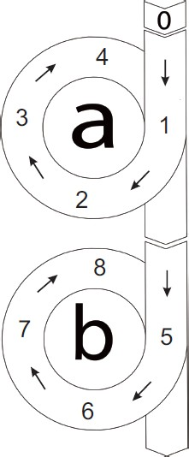
Gambar 1. Tahapan kegiatan
Keterangan
0 : Pratindakan
1: Rencana Siklus I
2: Pelaksanaan SiklusI
3: Pengamatan Siklus I
4: Refleksi Siklus I
5: Rencana Siklus II
6: Pelaksanaan Siklus II
7: Pengamatan Siklus II
8: Refleksi Siklus II

Pemberian Pelatihan
Subjek
Subyek berjumlah 5 siswa 3 berjenis kelamin perempuan dan 2 lainnya berjenis kelamin laki-laki. Kriteria spesifik korban adalah tidak banyak berbicara dengan siswa lain, dan cenderung murung. Siswa duduk di kelas VIII SMPN 27 sigi Biromaru. Subjek menempati ruangan yang sudah disiapkan dan menyiapkan diri untuk mengikuti keseluruhan tahapan yang sudah disampaikan oleh pengabdi.

Metode Pelatihan
Pelaksanaan pelatihan dilakukan selama satu hari secara intensif, mulai dari siklus satu, dua dan tiga. Peserta dilatih dalam suatu kelas. Pelatihan dilakukan oleh satu orang trainer dan didampingi satu orang co-trainer, dan satu observer. Pemilihan trainer dan co-trainer berdasarkan pengalaman dan kualifikasi trainer, diantaranya pernah mengikuti pelatihan dan pendekatan dalam melakukan terapi maupun konseling, sehingga layak untuk memberi pelatihan.
Tahapan selama sesi pegabdian dilakukan melalui Tindakan pra penelitian yang dilakukan dengan cara siswa mengisi anket motivasi dan pengabdi melakukan skoring tinggi rendahnya kepuasan hidup siswa korban bully. Tahap kedua melakukan treatmen siklus 1 dimana siswa diminta membaca dan mampu menyimpulkan isi bahan cerita yang disajikan, kemudian siswa diminta merefleksikan dan mengkaitkan cerita yang disuguhkan dengan pengalaman pribadi siswa yang bersangkutan. Pengabdi melakukan pengamatan terhadap aktivitas siswa selama siklus I berlangsung. Selanjutnya dilakukan refleksi terhadap keterlaksanaan kegiatan pada siklus I, dan dievaluasi sisi lebih dan kurangnya.
Hasil refleksi menunjukkan bahwa pada siklus I siswa kurang focus dalam menjalani treatmen. Hal ini disebabkan karena mereka masih beradaptasi dengan treatmen yang ada, karena selama ini perlakuan yang mereka terima hanya melalui metode nasehat, bukan dengan teknik spesifik seperti yang dilakukan saat ini.
Kekurangan yang ditemukan pada siklus 1 disempurnakan pada siklus II dan III. Siswa sudah terlibat aktif pada siklus berikutnya sehingga hasil yang diharapkan akan tercapai.

HASIL
Pelatihan dengan menggunakan teknik bibliotherapy menunjukkan hasil perbedaan rerata skor kepuasan hidup siswa setelah diberikan pelatihan.

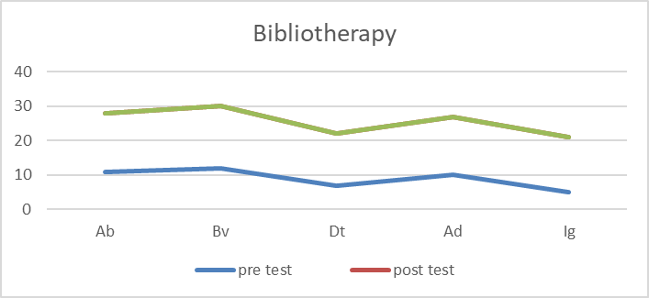

Grafik 1. Skor Mean
Grafik 1 menunjukkan bahwa terdapat perbedaan skor dari skala pada pre-test dan post-test. Skor pada post-test lebih tinggi dilihat dari nilai mean ada selisih 7,6 poin, dari mean pre test 9,0, mengalami peningkatan menjadi 16,6.

Tabel 1. Hasil Uji Beda

Object of Analysis | W
Pretest – Posttest | 0.000
Note. Wilcoxon signed-rank test

p
<.001

Berdasarkan analisis deskriptif, terdapat perbedaan antara nilai pre-test (M= 9.0, SD= 2.64) dengan nilai post-test (M= 16.6, SD= 1.14). Hasil uji beda menunjukkan terdapat perbedaan yang signifikan antara nilai pre-test dan post-test dari peserta pelatihan bibliotherapy
(p < 0.05) sebesar 7,6.

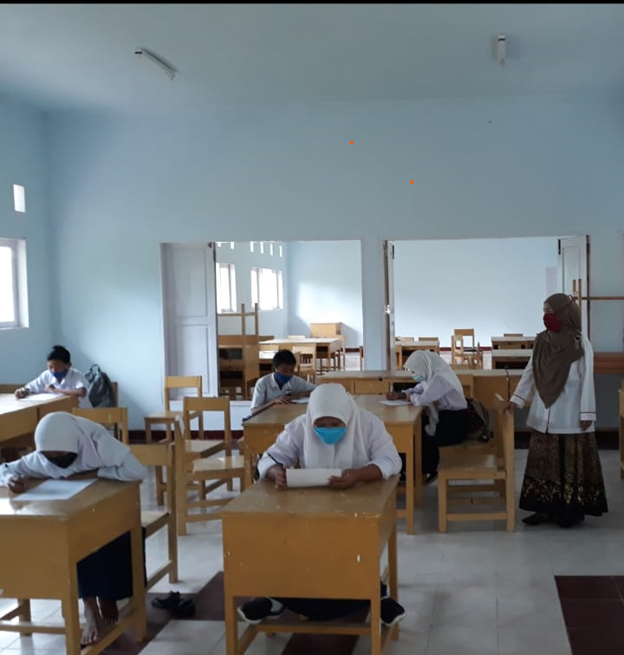
Gambar 2. Proses pelatihan teknik bibliotherapy

Program pengabdian dilakukan sesuai dengan rencana yang telah disepakati. Dapat dilihat pada Gambar 2 yang merupakan foto dari proses pengabdian.

DISKUSI
Temuan utama dalam pengabdian ini adalah bahwa pelatihan bibliotherapy membawa dampak signifikan bagi perubahan siswa. Mereka mengalami peningkatan kepuasan hidup dan kesejahteraan psikologi. Siswa, yang sebelumnya selalu menerima kondisinya ketika dibully, menjadi lebih mengetahui harus bersikap seperti apa setelah membaca tiga buah cerita yang dijadikan sebagai media bibliotheraphy diantaranya cerita berjudul “Bullying verbal, Pengucilan, dan Hide from Others (withdrawl)”. Melalui cerita tersebut, siswa mengidentifikasi peristiwa bully yang pernah dialami dan mencari alternatif solusi untuk mengatasi problem psikisnya.
Keberhasilan ini diperoleh melalui pelaksanaan tahapan treatmen bibliotherapy yang dilakukan sesua rencana, yaitu melalui tahap pra Tindakan untuk identifikasi awal tingkat kepuasan hidup siswa, dilanjutkan dengan siklus 1 yang disertai dengan pengamatan dan dilanjutkan dengan refleksi. Kekurangan yang ada dalam siklus 1, yaitu siswa belum focus dengan bacaan dan cara mengasosiasikan dengan kasus dirinya, di evaluasi Kembali, sehingga pengabdi memperbaiki dengan mengoptimalkan dinamika kelompok supaya siswa lebih nyaman pada siklus II dan III.
Hal ini senada dengan temuan Shem (Shem, 2016) yang menunjukkan bahwa bibliotherapy merupakan suatu problem solving bagi konselor untuk mengatasi problem emosional siswa. Problem emosional yang teramati selama treatmen adalah munculnya kecemasan dan takut salah pada siswa dalam melaksanakan tahapan yang ada dalam treatmen. Hal ini bisa diidentifikasi dari jawaban mereka Ketika diminta melakukan evaluasi proses selama pelatihan.
Point lain yang dipelajari sebagai suatu bentuk modifikasi perilaku bagi korban antara lain sikap asertif yang ada dalam diri tokoh, yang mampu menginisiasi dan menginspirasi siswa untuk keluar dari ketidakberdayaannya. Hal ini sesuai dengan hasil riset Akinola (Akinola, 2014) yang menunjukkan bahwa siswa perlu diajarkan untuk memilih bacaan dalam mengatasi gangguan mentalnya, sehingga bibliotherapy menjadi langkah tepat untuk mengatasi problem yang dialami siswa. Lebih lanjut Oluweseye (Oluwaseye, 2017) menyatakan bahwa bibliotheraphy sangat tepat digunakan untuk membantu menyelesaikan problem emosional pada individu, karena mereka terdorong untuk membaca dan terlibat secara langsung dalam kegiatan tersebut. Bibliotherapy juga menjadi suatu alat untuk melakukan penyelesaian masalah yang dihadapi oleh individu (Shem, 2016).
Biblioteraphy adalah teknik membaca (Solikin, 2015) yang menjadi bagian dari budaya literasi yang patut dikembangkan. Semakin banyak siswa difasilitasi dengan bacaan yang baik, maka akan semakin berkembang pengetahuan dan wawasannya, sehingga berdampak pada kemampuan untuk membentengi diri supaya tidak mengalami kasus bully serupa. Bacaan yang baik bisa juga digunakan untuk mengatasi problem pendidikan karakter siswa (Herlina, 2013), dimana melalui keterampilan kognitifnya ia akan memilah dan memilih perilaku baik yang harus dilakukan untuk mengatasi problemnya.
Keberhasilan biblitherapy untuk meningkatkan kesejahteraan psikologis juga ditentukan oleh minat membaca subyek (Purwanto, 2015), dan hal ini perlu terus dikembangkan. Apalagi siswa di daerah kegiatan berlangsung, minat membaca masih rendah, sehingga upaya membaca dan penguatan budaya literasi perlu ditingkatkan. Sehingga media gambar juga menjadi bagian penting dalam penyajian materi bacaan atau cerita supaya bacaan menjadi lebih menarik. Gambar sebagai media juga disesuaikan dengan alur cerita dan tingkat perkembanan usia siswa (ViviAprillia Susianti, 2016). Berikut salah satu contoh bacaan yang pengabdi gunakan selama kegiatan berlangsung tersaji melalui gambar 3 berikut.

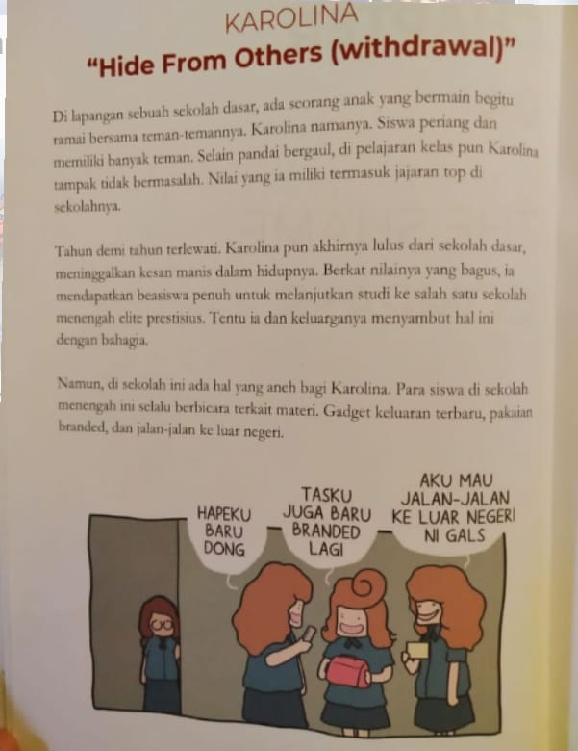
Gambar 3. Contoh bacaan yang digunakan selama pelaksanaan kegiatan.

Biblioterapy juga digunakan untuk meningkatkan kemampuan sosial dan kemampuan berkomunikasi pada siswa (Wahyudi et al., 2020), sehingga siswa yang awalnya merasa tersing dari kelompok bergaulnya menjadi termotivasi untuk berani membuka diri dalam pergaulan. Tentunya hal ini diiringi dengan kesiapan psikologis siswa itu sendiri (Durrotunnisa, Puswiartika, et al., 2020), serta sinergi antara dukungan sekolah dan orang tua dalam meningkatkan kesejahteraan siswa (Durrotunnisa et al., 2017; Durrotunnisa, Durrotunnisa, Pali, Marthen, & Atmoko, 2018; & Durrotunnisa, Pali, et al., 2020).

SIMPULAN DAN SARAN
Hasil analisis statistik program SPSS 21 menunjukkan bahwa terdapat peningkatan rerata skor kepuasan hidup pada siswa setelah diberikan perlakuan teknik bibliotherapy, dan teknik tersebut dinyatakan efektif karena memberikan pengaruh positif yang signifikan terhadap kepuasan hidup siswa. Dampaknya adalah terbentuknya emosi yang lebih positif dan siswa mampu mengembangkan ketrampilan kognitifnya, yaitu kemampuan memecahkan masalah yang dihadapi.
Kasus bully tidak banyak dialami siswa, sehingga pengabdian ini memiliki keterbatasan hanya pada sebagian kecil siswa. Olehnya pad kasus lain, teknik bibliotherapy ini juga sangat memungkinkan untuk diterapkan, misalnya untuk mengatasi problem motivasi belajar yang rendah pada siswa baik dalam pembelajaran luring maupun daring, problem agresif verbal, kecanduan gadget dan lain-lain, dengan catatan bacaan yang diberikan tepat sasaran dan sesuai dengan kasus yang mau diselesaikan.
Saran lainnya, hendaknya orang tua dan guru selalu menginisiasi siswa terkait budaya literasi, karena membaca adalah jendela pengetahuan bagi kita semua. Melalui membaca kita akan memperoleh banyak hal baru yang dapat meningkatkan kapabilitas dan kompetensi kita di masa sekarang dan masa yang akan datang.

Ucapan Terimakasih.
Terimakasih penulis sampaikan kepada Rektor Universitas Tadulako, Prof. Dr. Mahfudz, M.P., Dekan FKIP Dr. Ir. Amiruddin Kade, M.Si., dan ketua LPMP Universitas Tadulako yan sudah memberikan fasilitas dana Dipa FKIP untuk kegiatan pengabdian melalui surat kontrak pelaksanaan Pengabdian Masyarakat Dipa BLU Skema program Pengabdian Kompetitif Tahun Anggaran 2021 Nomor 438.bf/UN28.2/PL/2021. Dana ini sangat bermanfaat bagi tim kami karena dapat mengcover biaya selama kegiatan berlangsung, utamanya untuk penyiapan instrument dan kebutuhan lainnya.
Terimakasih penulis sampaikan juga kepada kepala SMPN 27 kabupaten Sigi Biromaru, H. Irawan Gatot S.Pd., M.Si, yang sudah memberikan ijin untuk kegaitan pengabdian, juga kepa siswa-siswi yang bersedia menjadi subyek untuk diberikan treatmen. Juga kepada orang tua yang sudah rela mengantar dan menjemput putra-putri selama diberikan treatmen dalam kondisi PPKM level 4 propinsi Sulawesi Tengah. Terimakasih atas Kerjasama kalian semua.

Daftar Pustaka
Akinola, A. N. (2014). Bibliotherapy as an Alternative Approach to Children’s Emotional Disorders. Creative Education, 05(14), 1281–1285. https://doi.org/10.4236/ce.2014.514146

Binti Sarmadan, S., & Saffuan Abdullah, M. (2018). Pendekatan Biblio-Counseling Dalam Membentuk Perubahan Tingkah Laku Pelajar. At-Taujih : Bimbingan Dan Konseling Islam, 1(1), 69–83. https://doi.org/10.22373/taujih.v1i1.7192

Dami, Z. A., Tameon, S. M., & Alexander, F. (2018). Spiritual well-being as variable intervening mindfulness dan life satisfaction. Konselor, 7(4), 124–137. https://doi.org/10.24036/0201874102383-0-00

Durrotunnisa, Durrotunnisa, Pali, Marthen, & Atmoko, A. (2018). Student Well-Being: Unraveling School Climate and Parenting Styles Influences. International Journal of Humanities and Applied Social Science (IJHASS) E-ISSN: 2471-7576, 3(7), 16–22.

Durrotunnisa, D., Pali, M., & Atmoko, A. (2017). Measurement Model of Student Well-Being Durrotunnisa. http://www.kompasiana.com/saesaetu/guru-guru-smpn-

Durrotunnisa, Pali, M., & Atmoko, A. (2020). Student Well-Being: Theoretical Model Of Junior High School Students. INTERNATIONAL JOURNAL OF SCIENTIFIC & TECHNOLOGY RESEARCH, 9, 2. https://doi.org/10.1002/(SICI)1520

Durrotunnisa, Puswiartika, D., Gatot, I., & Nurhayati. (2020). The Effect of Resilience on E-Learning Psychological Readiness of College Students of Guidance and Counselling Program. Proceedings - 2020 6th International Conference on Education and Technology, ICET 2020, 214–217. https://doi.org/10.1109/ICET51153.2020.9276571

Ela Zain Zakiyah , Sahadi Humaedi, M. B. S. (2017). Faktor Yang Mempengaruhi Remaja Dalam Melakukan Bullying. Prosiding Penelitian Dan Pengabdian Kepada Masyarakat, 4(2), 324–330. https://doi.org/10.24198/jppm.v4i2.14352

Herlina. (2013). Bibliotherapy sebagai metode treatment 1. 1–9. http://file.upi.edu/Direktori/FIP/JUR._PSIKOLOGI/196605162000122-HERLINA/BIBLIOTHERAPY-METODE TREATMENT.pdf

Hidayat, D. R., & Badrujaman, A. (2012). Penelitian Tindakan dalam Bimbingan dan Konseling. Indeks.

Kowalski, R. M., Toth, A., & Morgan, M. (2018). Bullying and cyberbullying in adulthood and the workplace. Journal of Social Psychology, 158(1), 64–81. https://doi.org/10.1080/00224545.2017.1302402

Oluwaseye, A. J. (2017). Chapter · March 2017. March.

Permendikbud No 82 tahun 2015. (2018). Implementasi Peraturan Menteri Pendidikan Dan Kebudayaan Nomor 82 Tahun 2015 Tentang Pencegahan Dan Penanggulangan Tindak Kekerasan Di Lingkungan Satuan Pendidikan. Jurnal Fakultas Hukum Universitas Lampung, 53(9), 7.

Prasetyo, ahmad baliyo eko. (2011). Bullying disekolah dan dampak bagi masa depan anak. Journal Pendidikan Islam, 4(1), 19–26.

Purwanto, E. (2015). Pengaruh bibliotherapy terhadap psychological well-being perempuan lajang. Calyptra: Jurnal Ilmiah Mahasiswa Universitas Surabaya, 4(1), 1–26.

Shem, M. (2016). Bibliotherapy as a Problem-Solving Skill of Counsellors and Teachers for Character and Skills Development in Ogun State, Nigeria. Journal of Education and Practice, 7(20), 18–22.

Solikin, A. (2015). Anterior Jurnal,. Bibliotherapy as a Technique in the Activities of Guidance and Counseling Services, 14, 154–161.

ViviAprillia Susianti*), L. C. (2016). 209507-proses-seleksi-buku-biblioterapi-anak-pe.

Wahyudi, A., Setyowati, A., Partini, S., & S.U. (2020). Biblioterapi: Pengembangan Resiliensi Individu di Era Covid 19. Prosiding Seminar Nasional Bimbingan Dan Konseling Mengukuhkan Eksistensi Peran BK Pasca Pandemi Covid-19 Di Berbagai Setting Pendidikan, 0(0), 1–7. http://conference.um.ac.id/index.php/bk2/article/view/73

